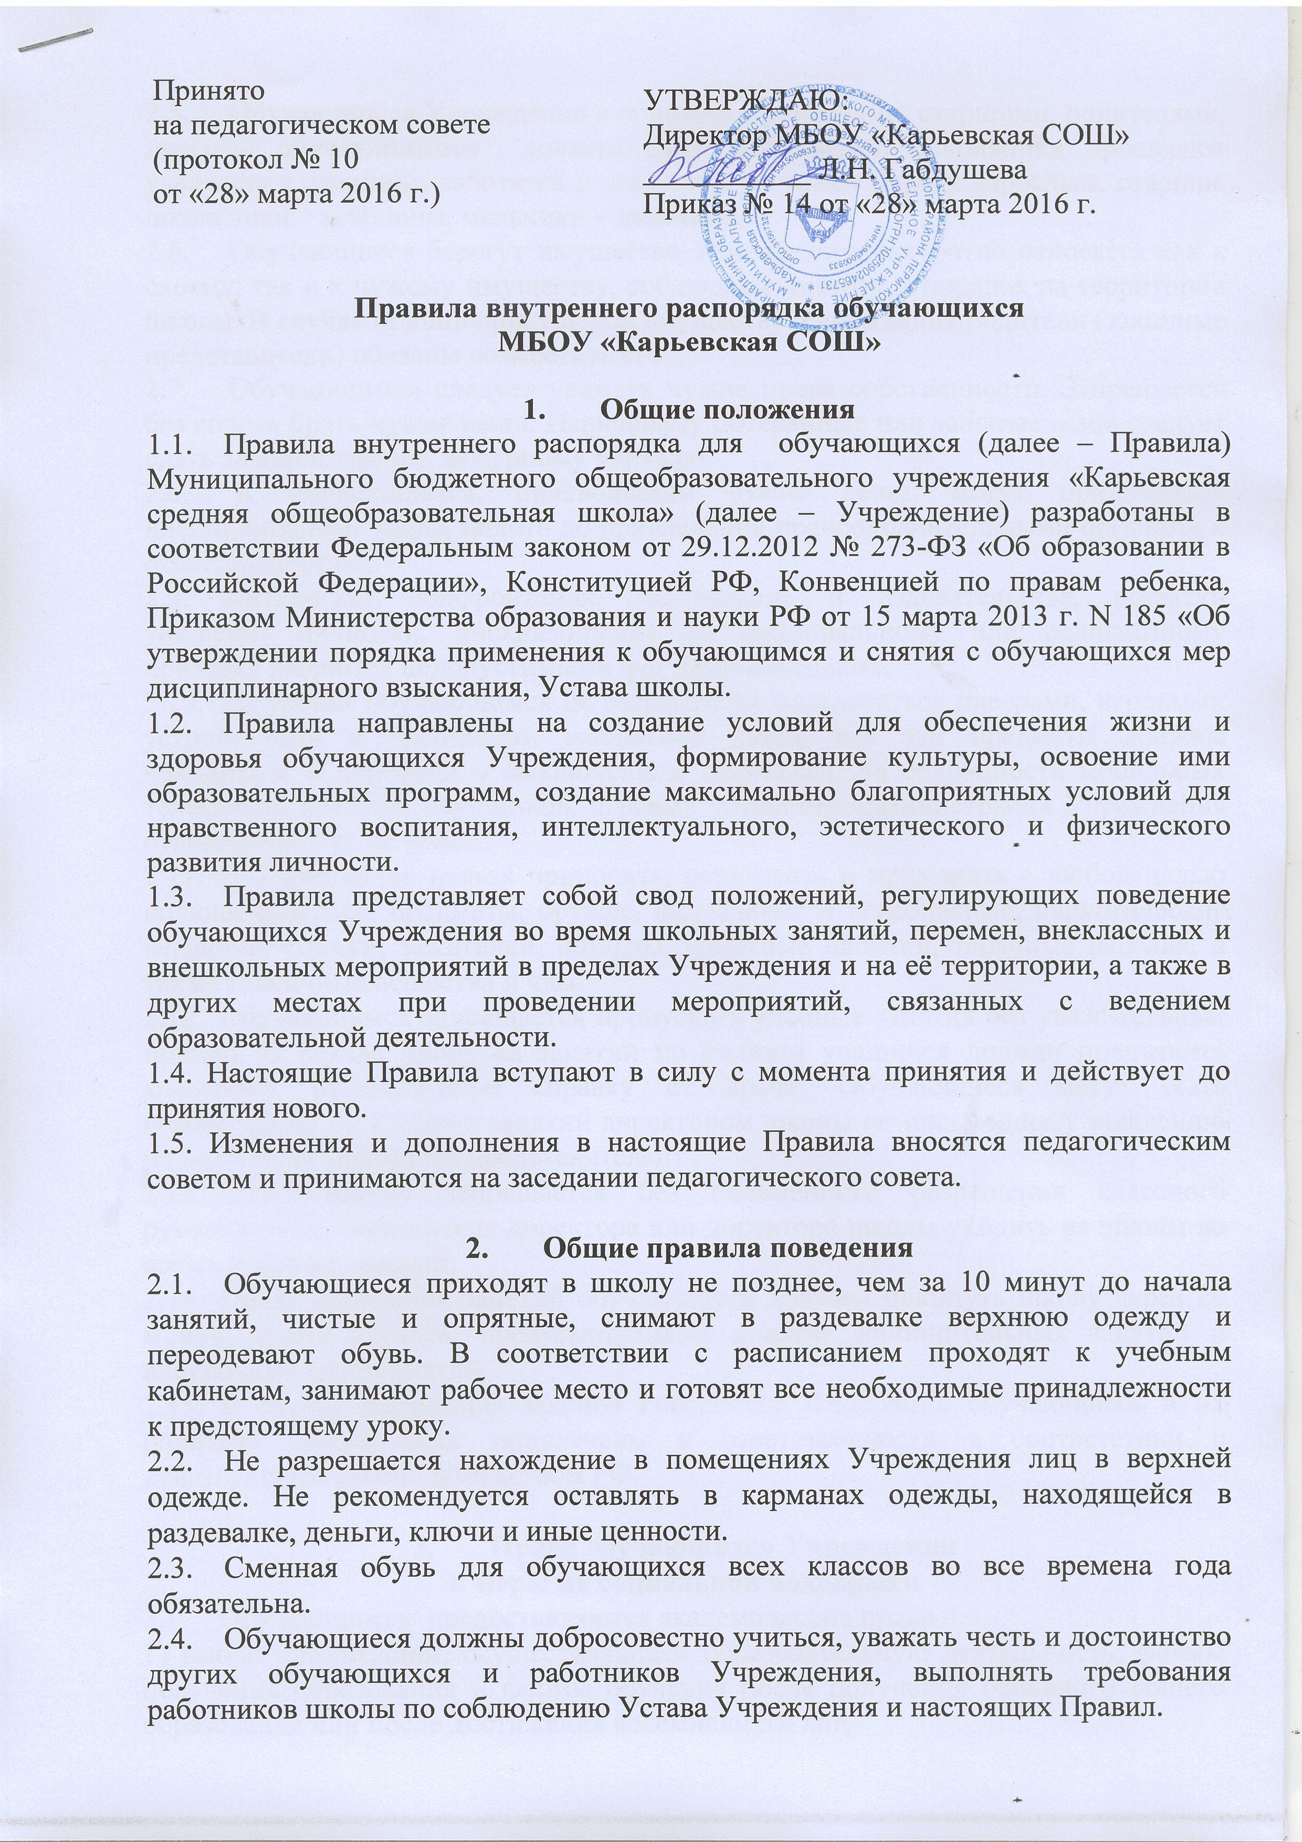

  - Обучающиеся Учреждения в общении с учителями, старшими, родителями, другими обучающимися должны быть вежливыми. Школьники проявляют уважение к старшим, заботятся о младших, уступают дорогу взрослым, старшие школьники – младшим, мальчики – девочкам.
  - Обучающиеся берегут имущество Учреждения, аккуратно относятся как к своему, так и к чужому имуществу, соблюдают чистоту и порядок на территории школы. В случае причинения ущерба имуществу Учреждения родители (законные представители) обязаны возместить его.
  - Обучающимся следует уважать чужие права собственности. Запрещается без спроса брать чужие вещи. Нашедшему потерянные или забытые вещи следует сдать администрации, дежурному учителю.
  - К обучающимся, присвоившим чужие вещи, могут приниматься дисциплинарные меры, вплоть до привлечения правоохранительными органами к ответственности.
  - Физическая конфронтация, запугивание и издевательства, попытки унижения личности, дискриминация по национальному или религиозному признаку являются недопустимыми формами поведения.
  - На уроках обучающимся не разрешается пользоваться плеерами, игровыми устройствами и средствами мобильной связи, все эти предметы должны находиться в портфеле в выключенном состоянии. За сохранность мобильных телефонов, плееров, наушников, игровых устройств администрация Учреждения ответственности не несет.
  - В Учреждение нельзя приносить, передавать и применять с любой целью колюще-режущие предметы, оружие, взрывчатые и огнеопасные, наркотические вещества, спички, зажигалки, петарды, спиртные напитки, табачные изделия, а также токсичные вещества и яды.
  - Обучающимся запрещается пропускать учебные занятия без уважительных причин. В случае пропуска занятий по болезни учащийся должен предъявить классному руководителю справку от врача. Обучающиеся могут быть освобождены от учебных занятий директором школы по письменному заявлению их родителей (законных представителей).
  - Обучающимся запрещается без письменного разрешения классного руководителя, заместителя директора или директора школы уходить из школы во время учебных занятий.
  - После окончания занятий обучающиеся должны покинуть школу через 20 минут, кроме случаев, предусмотренных планом дополнительных занятий и внеурочных мероприятий.
  - В случае нарушения законов Российской Федерации обучающиеся и их родители могут быть привлечены к ответственности в соответствии с действующим законодательством РФ.

- Права обучающихся Учреждения
и меры их социальной поддержки
  - Обучающимся предоставляются академические права на:
1) выбор организации, осуществляющей образовательную деятельность, формы получения образования и формы обучения после получения основного общего образования или после достижения восемнадцати лет;
2) предоставление условий для обучения с учетом особенностей их психофизического развития и состояния здоровья, в том числе получение социально-педагогической и психологической помощи, бесплатной психолого-медико-педагогической коррекции;
3) обучение по индивидуальному учебному плану, в том числе ускоренное обучение, в пределах осваиваемой образовательной программы в порядке, установленном локальными нормативными актами;
4) выбор факультативных и элективных из перечня, предлагаемого Учреждением;
5) освоение наряду с учебными предметами, курсами, дисциплинами (модулями) по осваиваемой образовательной программе любых других учебных предметов, курсов, дисциплин (модулей), преподаваемых в Учреждении;
6) посещение по своему выбору мероприятий, которые проводятся в школе, и не предусмотрены учебным планом, в порядке, установленном локальными нормативными актами;
7) уважение человеческого достоинства, защиту от всех форм физического и психического насилия, оскорбления личности, охрану жизни и здоровья;
8) свободу совести, информации, свободное выражение собственных взглядов и убеждений;
9) каникулы - плановые перерывы при получении образования для отдыха и иных социальных целей в соответствии с законодательством об образовании и календарным учебным графиком;
10) перевод в другую образовательную организацию, реализующую образовательную программу соответствующего уровня, в порядке, предусмотренном федеральным органом исполнительной власти, осуществляющим функции по выработке государственной политики и нормативно-правовому регулированию в сфере образования;
11) участие в управлении образовательной организацией в порядке, установленном ее уставом;
12) ознакомление со свидетельством о государственной регистрации, с уставом, с лицензией на осуществление образовательной деятельности, со свидетельством о государственной аккредитации, с учебной документацией, другими документами, регламентирующими организацию и осуществление образовательной деятельности в образовательной организации;
13) обжалование актов образовательной организации в установленном законодательством Российской Федерации порядке;
14) бесплатное пользование библиотечно-информационными ресурсами, учебной, производственной, научной базой образовательной организации;
15) пользование в порядке, установленном локальными нормативными актами, лечебно-оздоровительной инфраструктурой, объектами культуры и объектами спорта образовательной организации;
16) развитие своих творческих способностей и интересов, включая участие в конкурсах, олимпиадах, выставках, смотрах, физкультурных мероприятиях и других массовых мероприятиях;
17) охрану здоровья;
18) поощрение за успехи в учебной, физкультурной, спортивной, общественной, научной, научно-технической, творческой, экспериментальной и инновационной деятельности.
  - Обучающимся предоставляются следующие меры социальной поддержки:
1) обеспечение питанием в случаях и в порядке, которые установлены федеральными законами, законами субъектов Российской Федерации;
2) обеспечение бесплатной перевозки между поселениями до Учреждения и обратно;
4) иные меры социальной поддержки, предусмотренные нормативными правовыми актами Российской Федерации и нормативными правовыми актами субъектов Российской Федерации, правовыми актами органов местного самоуправления, локальными нормативными актами.

- Обязанности и ответственность, дисциплина обучающихся, меры поощрения и порядок их применения
  - Обязанности и ответственность обучающихся установлены действующим законодательством, в том числе ст. 43 Федерального закона «Об образовании РФ»:
1) добросовестно осваивать образовательную программу, выполнять индивидуальный учебный план, в том числе посещать предусмотренные учебным планом или индивидуальным учебным планом учебные занятия, осуществлять самостоятельную подготовку к занятиям, выполнять задания, данные педагогическими работниками в рамках образовательной программы;
2) выполнять требования Устава Учреждения, правил внутреннего распорядка и иных локальных нормативных актов по вопросам организации и осуществления образовательной деятельности;
3) заботиться о сохранении и об укреплении своего здоровья, стремиться к нравственному, духовному и физическому развитию и самосовершенствованию;
4) уважать честь и достоинство других обучающихся и работников организации, осуществляющей образовательную деятельность, не создавать препятствий для получения образования другими обучающимися;
5) бережно относиться к имуществу организации, осуществляющей образовательную деятельность.
4.2.Дисциплина в Учреждения поддерживается на основе уважения человеческого достоинства обучающихся, педагогических работников. Применение физического и (или) психического насилия не допускается.
4.3.Меры дисциплинарного взыскания, порядок из применения:
4.3.1.За неисполнение или нарушение Устава Учреждения, правил внутреннего распорядка и иных локальных нормативных актов по вопросам организации и осуществления образовательной деятельности к обучающимся могут быть применены меры дисциплинарного взыскания:
- замечание;
- выговор;
- отчисление из Учреждения.
4.3.2.Меры дисциплинарного взыскания не применяются к обучающимся по образовательным программам начального общего образования, а также к обучающимся с ограниченными возможностями здоровья (с задержкой психического развития и различными формами умственной отсталости).
4.3.3.Не допускается применение мер дисциплинарного взыскания к обучающимся во время их болезни, каникул.
  - При выборе меры дисциплинарного взыскания Учреждение должно учитывать тяжесть дисциплинарного проступка, причины и обстоятельства, при которых он совершен, предыдущее поведение обучающегося, его психофизическое и эмоциональное состояние, а также мнение Совета родителей.
  - До применения меры дисциплинарного взыскания Учреждение должно затребовать от обучающегося письменное объяснение. Если по истечении трех учебных дней указанное объяснение обучающимся не представлено, то составляется соответствующий акт.
  - Отказ или уклонение обучающегося от предоставления им письменного объяснения не является препятствием для применения меры дисциплинарного взыскания.
  - Мера дисциплинарного взыскания применяется не позднее одного месяца со дня обнаружения проступка, не считая времени отсутствия обучающегося, а также времени, необходимого на учет мнения Совета родителей.
  - Отчисление несовершеннолетнего обучающегося, достигшего возраста пятнадцати лет, из Учреждения, как мера дисциплинарного взыскания допускается за неоднократное совершение дисциплинарных проступков. Указанная мера дисциплинарного взыскания применяется, если иные меры дисциплинарного взыскания и меры педагогического воздействия не дали результата и дальнейшее пребывание обучающегося в Учреждении, осуществляющей образовательную деятельность, оказывает отрицательное влияние на других обучающихся, нарушает их права и права работников организации, осуществляющей образовательную деятельность, а также нормальное функционирование организации, осуществляющей образовательную деятельность.
  - Отчисление несовершеннолетнего обучающегося как мера дисциплинарного взыскания не применяется, если сроки ранее примененных к обучающемуся мер дисциплинарного взыскания истекли и (или) меры дисциплинарного взыскания сняты в установленном порядке.
  - Решение об отчислении несовершеннолетнего обучающегося, достигшего возраста пятнадцати лет и не получившего основного общего образования, как мера дисциплинарного взыскания принимается с учетом мнения его родителей (законных представителей) и с согласия комиссии по делам несовершеннолетних и защите их прав. Решение об отчислении обучающихся - детей-сирот, детей, оставшихся без попечения родителей, принимается с согласия комиссии по делам несовершеннолетних и защите их прав и органа опеки и попечительства.
  - Об отчислении несовершеннолетнего обучающегося в качестве меры дисциплинарного взыскания Учреждение, незамедлительно обязана проинформировать Управление образования администрации Ординского района.
Управление образования администрации Ординского района и родители (законные представители) несовершеннолетнего обучающегося, отчисленного из организации, осуществляющей образовательную деятельность, не позднее чем в месячный срок принимают меры, обеспечивающие получение несовершеннолетним общего образования.
  - Применение к обучающемуся меры дисциплинарного взыскания оформляется приказом Директора школы, который доводится до обучающегося, родителей (законных представителей) несовершеннолетнего обучающегося под роспись в течение трех учебных дней со дня его издания, не считая времени отсутствия обучающегося в организации, осуществляющей образовательную деятельность. Отказ обучающегося, родителей (законных представителей) несовершеннолетнего обучающегося ознакомиться с указанным приказом (распоряжением) под роспись оформляется соответствующим актом.
  - Обучающийся, родители (законные представители) несовершеннолетнего обучающегося вправе обжаловать в комиссию по урегулированию споров между участниками образовательных отношений МБОУ «Карьевская СОШ» меры дисциплинарного взыскания и их применение к обучающемуся.
  - Решение комиссии по урегулированию споров между участниками образовательных отношений МБОУ «Карьевская СОШ» является обязательным для всех участников образовательных отношений в Учреждении и подлежит исполнению в сроки, предусмотренные указанным решением.
  - Решение комиссии по урегулированию споров между участниками образовательных отношений может быть обжаловано в установленном законодательством Российской Федерации порядке.
  - Если в течение года со дня применения меры дисциплинарного взыскания к обучающемуся не будет применена новая мера дисциплинарного взыскания, то он считается не имеющим меры дисциплинарного взыскания.
  - Директор школы до истечения года со дня применения меры дисциплинарного взыскания имеет право снять ее с обучающегося по собственной инициативе, просьбе самого обучающегося, родителей (законных представителей) несовершеннолетнего обучающегося, ходатайству Совета родителей.

- Организация учебного и внеучебного времени, правила поведения в учебное и внеучебное время
5.1. Уроки и внеурочная деятельность в Учреждении проводятся в соответствии с расписанием, утвержденным Директором школы.
5.2. Учитель не имеет права задерживать обучающихся после звонка с урока.
Удаление обучающихся с урока запрещено.
5.3. Снятие обучающихся с урока возможно только по письменному распоряжению Директора школы, заместителя директора.
5.4. Проведение контрольных опросов после уроков возможно только с целью улучшения отметки по просьбе ученика или его родителей при согласии учителя.
5.5. Учебные документы учащихся
- Каждый обучающийся должен иметь с собой оформленный дневник установленного образца и предъявлять его по первому требованию учителя или администрации.
- Обучающиеся должны ежедневно вести запись домашних заданий в дневнике.
- Обучающийся должен еженедельно отдавать дневник на подпись родителям.
- Итоговые отметки, а также замечания учителей должны представляться на подпись родителям в тот же день.
- Данные о прохождении программы обучения заносятся в личное дело каждого ученика, которое хранится в Учреждении.
5.6. Поведение на уроке
- Обучающиеся занимают свои места в кабинете, так как это устанавливает классный руководитель или учитель по предмету, с учетом психо-физических особенностей учеников.
- Каждый учитель определяет специфические правила при проведении занятий по своему предмету, которые не должны противоречить законам Российской Федерации, нормативным документам и правилам Учреждения.
- Перед началом урока, обучающиеся должны подготовить свое рабочее место, и все необходимое для работы в классе.
- При входе учителя в класс, ученики встают в знак приветствия и садятся после того, как учитель ответит на приветствие и разрешит сесть. Подобным образом обучающиеся приветствуют любого взрослого человека вошедшего во время занятий.
- Время урока должно использоваться только для учебных целей. Во время урока нельзя шуметь, отвлекаться самому и отвлекать других посторонними разговорами, играми и другими, не относящимися к уроку, делами.
- По первому требованию учителя (классного руководителя) должен предъявляться дневник. Любые записи в дневниках обучающихся должны выполняться аккуратно. После каждой учебной недели родители ученика ставят свою подпись в дневнике.
- При готовности задать вопрос или ответить, - следует поднять руку и получить разрешение учителя.
- Если обучающемуся необходимо выйти из класса, он должен попросить разрешения учителя.
- Звонок с урока – это сигнал для учителя. Только когда учитель объявит об окончании урока, обучающиеся вправе встать, навести чистоту и порядок на своём рабочем месте, выйти из класса.
- В случае опоздания на урок постучаться в дверь кабинета, зайти, поздороваться с учителем, извиниться за опоздание и попросить разрешения сесть на место.
5.7. Поведение на перемене
Обучающиеся обязаны использовать время перерыва для отдыха.
Во время перерывов (перемен) обучающимся запрещается:
    - шуметь, мешать отдыхать другим, бегать по коридорам, вблизи оконных проёмов и в других местах, не приспособленных для игр;
    - толкать друг друга, бросаться предметами и применять физическую силу для решения любого рода проблем;
    - употреблять непристойные выражения и жесты в адрес любых лиц, запугивать, заниматься вымогательством.
  - Нарушение данного пункта влечет за собой применение мер, предусмотренных Российским законодательством.
  - В случае отсутствия следующего урока, обучающиеся могут находиться в вестибюле или библиотеке.
  - Поведение в столовой
- Обучающиеся соблюдают правила гигиены: входят в помещение столовой без верхней одежды, тщательно моют руки перед едой.
- Обучающиеся выполняют требования работников столовой и дежурного учителя, соблюдают порядок при приеме пищи. Проявляют внимание и осторожность при употреблении горячих и жидких блюд.
- Употреблять еду и напитки, принесённые с собой, разрешается только в столовой. Обучающиеся убирают за собой столовые принадлежности и посуду после еды.
  - Поведение во время проведения внеурочных мероприятий
- Перед проведением мероприятий, обучающиеся обязаны проходить инструктаж по технике безопасности.
- Следует строго выполнять все указания руководителя при проведении массовых мероприятий, избегать любых действий, которые могут быть опасны для собственной жизни и для окружающих.
- Обучающиеся должны соблюдать дисциплину, следовать установленным маршрутом движения, оставаться в расположении группы, если это определено руководителем.
- Строго соблюдать правила личной гигиены, своевременно сообщать руководителю группы об ухудшении здоровья или травме.
- Обучающиеся должны уважать местные традиции, бережно относиться к природе, памятникам истории и культуры, к личному и групповому имуществу.
- Запрещается применять открытый огонь (факелы, свечи, фейерверки, хлопушки, костры и др.), устраивать световые эффекты с применением химических, пиротехнических и других средств, способных вызвать возгорание.

- Внешний вид
  - Внешний вид каждого обучающегося при нахождении в Учреждении при выполнении им учебных обязанностей в зависимости от времени года, условий проведения занятия (мероприятия) и его формата должен способствовать соблюдению норм поведения, соответствовать общепринятому деловому стилю, который отличают сдержанность, традиционность, аккуратность. Обучающимся для занятий в спортивном зале необходима спортивная одежда и обувь.
  - Учреждение по согласованию с органами самоуправления и заинтересованными лицами вправе разрабатывать и вводить стандарты внешнего вида, определяющие требования к обуви, одежде, прическам, аксессуарам, украшениям, косметике и т.д.
  - Прическа обучающихся должна отвечать общим требованиям к деловому внешнему облику:
- для мальчиков, юношей: короткая классическая или модельная стрижка без длинной челки;
- для девочек, девушек: первый вариант - аккуратная прическа, которая сохранит свой первоначальный вид до конца уроков, несмотря на подвижные игры во время перемен и занятия физкультурой (волосы, заплетенные в косу, уложенные в виде ракушки, убранные в хвост и т.д.); второй вариант - короткая стрижка, которая не требует специальной укладки по утрам и сохраняет аккуратный вид в течение всего дня;

  - Обучающимся при использовании парфюмерных и косметических средств придерживаться сдержанности и умеренности;
  - Каждый обучающийся должен строго соблюдать правила личной и общественной гигиены

- Заключительные положения
  - Действие настоящих Правил распространяется на всех обучающихся Учреждения, находящихся в здании и на территории Учреждения, как во время уроков, так и во внеурочное время.
  - Правила внутреннего распорядка вывешиваются в школе на видном месте для всеобщего ознакомления и подлежат размещению на официальном сайте Учреждения.

